**動機與目的**

動機

近期核廢水排入海洋引起我們對環境議題的關注

目的

希望即時觀測環境變化，得知環境遭到迫害的源頭進行制止，以「零時差」「零死角」資訊傳輸，對即將面臨威脅的區域或國家發出警訊，提前佈署，降低災害造成的折損。

「零時差」→盡可能減少對環境的過度破壞(達到「環境永續」)及災害帶來的折損

「零死角」→排除資訊不對稱，促成「區域平等」

》》》》》促成聯合國大會於2015年提出期能於2030年前達成的SDGS (Sustainable Development Goals)永續發展的目標

**概念與技術**

1. 衛星工廠

**「衛星太空工廠」**的概念，其內涵是當衛星發射的同時攜帶一內裝有衛星製造所需材料的夾艙或機構，當一**微型低軌衛星**進入軌道開始運行之後，所攜帶的夾艙或機構開始進行此微型衛星體的複製製造，並根據計算後在運行到特定位置後將其釋出，不斷反覆，如此軌道中的衛星數量會持續的增加逐漸構成「衛星星鏈」，透過軟體模擬，估計數量達35顆左右時，可以達到全球覆蓋(即覆蓋率100%)。同時，隨著低軌衛星密度的提升，同時可以加速5G、6G網路技術的發展。

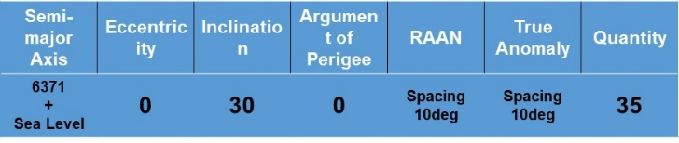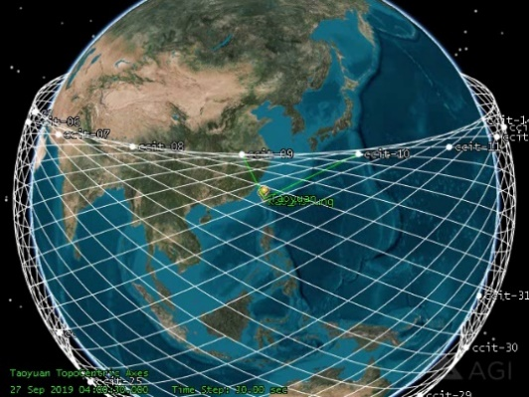

「衛星太空工廠」→**「零死角」**

「5G、6G網路技術的發展」→即時傳輸→**「零時差」**

1. IOT GATEWAY

閘道器做為中繼站，匯集各個觀測點所蒐集的數據及資料，進行評估及分析，將有效資訊以高速鏈路上傳至衛星，透過低軌衛星的收發，搭配「衛星工廠」所促成之「零死角」、「零時差」資料傳遞，將訊息傳達世界各地。

WHY IOT & IOT GATEWAY

傳統式海洋觀測

(參考資料：<file:///C:/Users/User/OneDrive/Downloads/05-1.pdf>

台灣大學海洋研究所 戴昌鳳教授 海域生物多樣性與環境監測系統論文)

手法：各式雷達放置

缺點：

1.裝置易受天候(如颱風)干擾而損壞

2.容易遭海洋生物附著

3.海中電纜易斷裂，提高營運及保修成本

4.電纜設置可能限縮放置雷達的自由度 且可能影響船隻航道

5.各雷達均回傳資訊，而沒有經過統整，效率低。

V.S.

IOT SYSTEM

(參考資：<http://ir.lib.isu.edu.tw/retrieve/105144/isu-105-isu10402022m-1.pdf>

義守大學 電子工程學系碩士班吳柏穎碩士論文）

優點：

1.IOT GATEWAY，作為中繼站統整資訊，效率較佳

2.超遠距離(KM級)之網路架構

3.省去電纜，無電纜段導致之保修成本及網路斷線問題之衍生，同時自由度較高，可相輔提高覆蓋率。，同時自由度較高，可相輔提高覆蓋率。

4.提供多樣化的硬體介面溝通

5.連接雲端平台，供使用者能在電腦及手機觀測。

**可行性評估及商業策略**

可行性評估方面而言，本次概念構想處於TRL指標較低的階層，於是首先以SWOT分析作自我定位，根據概念構想，理清楚自身優勢(Strength)、弱點(Weakness)、潛在的機會(Opportunity)及威脅(Threat)，做初步的可行性評估，並訂為自身適合的任務。

商業發展的部分而言，期望可以採用COTS (Commercial Off The Shelf)，即商用現成品的概念，希望可以有效降低在開發時程。首先是參考了陽翼先進科技在2019年時提出的一個概念，**「與全球各地的小火箭商結盟，增加發射頻率。這樣就不用去等大型的任務計畫，一次將一堆小客人湊在一起就能直接發射。」**類似管制分流的概念，進而衍伸出了本次「太空衛星工廠」的想法；此外，引進GOCE衛星，即地球重力場和海洋環流探測衛星（Gravity Field and Steady-State Ocean Circulation Explorer，簡稱GOCE），為歐洲太空總署研製的一顆地球探測衛星。雖其軌道高度僅250公里符合本次低軌道衛星的出發點，然而其重量達到近1噸，可能大幅降低「太空衛星工廠」的可行性，因此期望可以在這個方向努力，降低其規格卻仍可保留精準觀測的優點及特性。

1. **結論及未來展望**

這次發想的起源搭了最近討論及爭論度很高的議題—福島核廢水排入海洋的順風車，勢必會對海洋造成或多或少的影響，所以以海洋為主角著手探討，為了降低這些影響所帶來負面結果造成傷害。我們的想法是，倘若這樣的概念確實能夠付諸實行、技術在逐步的發展下也足夠成熟，那是不是有機會擴增範圍，將這樣的想法技術套用到其他層面，例如：套用到大氣循環之中，利用某種觀測的方式偵測污染物或是病菌病毒擴散的來源、來向、去向、擴散程度(梯度、旋度、散度)，預先採取防範措施而這樣的技術可以不侷限於自身國家區域，更可以一步步建立洲際甚至全球的系統，在系統檢測到異常數據資料分析後，立即主動對將遭受威脅的國家、區域發送緊急通知。這樣的做法一舉多得：首先是合乎本次主題的**「環境永續」**，如果知道來源，可以做到改善及緩和，盡可能地避免對大自然環境的傷害及其反嗜的結果，促進我們人類和自然環境的和諧相處及和平；再來，我們採用一套新穎的手法來解決我們所面臨的困境，**促進「太空科技產業發展」**，這樣的概念如果能夠成功施行的話，能夠確實做到有效預防就可以避免傷害造成後，需要待在自家中居家隔離、避免與群眾接觸、空氣品質不佳等必須足不出戶的不適感或是出不了門而因此無法參加集會會議、購買生活必需品的不便利，反過來說即是**「便利生活」**；最後，這樣的功效不但利己而且利人，可以讓世界看到有這樣的一股力量正在幫助大家趨吉避凶、幫助大家變得更好，即**「看見台灣」**。

「知道來源，可以做到改善及緩和，盡可能地避免對大自然環境的傷害及其反嗜的結果，促進我們人類和自然環境的和諧相處及和平」→**「環境永續」**

「避免傷害造成後，需要待在自家中居家隔離、避免與群眾接觸、空氣品質不佳等必須足不出戶的不適感或是出不了門而因此無法參加集會會議、購買生活必需品的不便利」→**「便利生活」**

「讓世界看到有這樣的一股力量正在幫助大家趨吉避凶、幫助大家變得更好」→**「看見台灣」**